

《人工智能前沿讲座》
课程考查报告
（2019 — 2020学年第 1学期）

题 目_基于EasyDL的数字识别_
学生姓名_________王荣胜_______
专业班级_____计实验1801班____
学生学号______311809000608____
任课教师 芦碧波
成 绩：
评 语：

教师签名：
日期：

目录
- 问题背景与意义…………………………………………………………………………………………………….……………3
- 作品构思……………………………………………………………………………………………………………………………12
- 数据采集方式……………………………………………………………………………………………………………………13
- 数据内容介绍……………………………………………………………………………………………………………………14
- EasyDL使用过程介绍……………………………………………………………………………………………………….15
- 运行结果展示……………………………………………………………………………………………………………………16
- 运行结果分析……………………………………………………………………………………………………………………20
- 使用心得（或未来工作意向）………………………………………………………………………………………..21
- 总结…………………………………………………………………………………………………………………………………..21
- 参考文献…………………………………………………………………………………………………………………………..21

问题背景与意义
人工智能技术从2０世纪５０年代兴起至今，对社会生活的各个方面都有着深远的影响，如专家系统、智能机器人、模式识别、智能翻译等，在交通、医学、消防、能源等领域都给人类带来很大的便捷。但如同任何一项新技术一样，人工智能技术在给人类生活带来诸多便的同时，也引发了诸多伦理问题，比如：当人工智能产品越来越像人，有思考和推理能力的时候，应不应该赋予其人权，把它当作同我们一样的“人”；当机器人的应用领域触及人类隐私甚至生命的时候，如何规范机器与人之间的“度”？在科学技术飞速发展的今天，对于人工智能的理论探讨达到了白热化的状态。

现状与影响
对于人工智能的发展现状，社会上存在一些“炒作”。比如说，认为人工智能系统的智能水平即将全面超越人类水平、30年内机器人将统治世界、人类将成为人工智能的奴隶，等等。这些有意无意的“炒作”和错误认识会给人工智能的发展带来不利影响。因此，制定人工智能发展的战略、方针和政策，首先要准确把握人工智能技术和产业发展的现状。
专用人工智能取得重要突破。从可应用性看，人工智能大体可分为专用人工智能和通用人工智能。面向特定任务（比如下围棋）的专用人工智能系统由于任务单一、需求明确、应用边界清晰、领域知识丰富、建模相对简单，形成了人工智能领域的单点突破，在局部智能水平的单项测试中可以超越人类智能。人工智能的近期进展主要集中在专用智能领域。例如，阿尔法狗（AlphaGo）在围棋比赛中战胜人类冠军，人工智能程序在大规模图像识别和人脸识别中达到了超越人类的水平，人工智能系统诊断皮肤癌达到专业医生水平。
通用人工智能尚处于起步阶段。人的大脑是一个通用的智能系统，能举一反三、融会贯通，可处理视觉、听觉、判断、推理、学习、思考、规划、设计等各类问题，可谓“一脑万用”。真正意义上完备的人工智能系统应该是一个通用的智能系统。目前，虽然专用人工智能领域已取得突破性进展，但是通用人工智能领域的研究与应用仍然任重而道远，人工智能总体发展水平仍处于起步阶段。当前的人工智能系统在信息感知、机器学习等“浅层智能”方面进步显著，但是在概念抽象和推理决策等“深层智能”方面的能力还很薄弱。总体上看，目前的人工智能系统可谓有智能没智慧、有智商没情商、会计算不会“算计”、有专才而无通才。因此，人工智能依旧存在明显的局限性，依然还有很多“不能”，与人类智慧还相差甚远。
人工智能创新创业如火如荼。全球产业界充分认识到人工智能技术引领新一轮产业变革的重大意义，纷纷调整发展战略。比如，谷歌在其2017年年度开发者大会上明确提出发展战略从“移动优先”转向“人工智能优先”，微软2017财年年报首次将人工智能作为公司发展愿景。人工智能领域处于创新创业的前沿。麦肯锡公司报告指出，2016年全球人工智能研发投入超300亿美元并处于高速增长阶段；全球知名风投调研机构CB Insights报告显示，2017年全球新成立人工智能创业公司1100家，人工智能领域共获得投资152亿美元，同比增长141%。
创新生态布局成为人工智能产业发展的战略高地。信息技术和产业的发展史，就是新老信息产业巨头抢滩布局信息产业创新生态的更替史。例如，传统信息产业代表企业有微软、英特尔、IBM、甲骨文等，互联网和移动互联网时代信息产业代表企业有谷歌、苹果、脸书、亚马逊、阿里巴巴、腾讯、百度等。人工智能创新生态包括纵向的数据平台、开源算法、计算芯片、基础软件、图形处理器等技术生态系统和横向的智能制造、智能医疗、智能安防、智能零售、智能家居等商业和应用生态系统。目前智能科技时代的信息产业格局还没有形成垄断，因此全球科技产业巨头都在积极推动人工智能技术生态的研发布局，全力抢占人工智能相关产业的制高点。
人工智能的社会影响日益凸显。一方面，人工智能作为新一轮科技革命和产业变革的核心力量，正在推动传统产业升级换代，驱动“无人经济”快速发展，在智能交通、智能家居、智能医疗等民生领域产生积极正面影响。另一方面，个人信息和隐私保护、人工智能创作内容的知识产权、人工智能系统可能存在的歧视和偏见、无人驾驶系统的交通法规、脑机接口和人机共生的科技伦理等问题已经显现出来，需要抓紧提供解决方案。

趋势与展望
经过60多年的发展，人工智能在算法、算力（计算能力）和算料（数据）等“三算”方面取得了重要突破，正处于从“不能用”到“可以用”的技术拐点，但是距离“很好用”还有诸多瓶颈。那么在可以预见的未来，人工智能发展将会出现怎样的趋势与特征呢？
从专用智能向通用智能发展。如何实现从专用人工智能向通用人工智能的跨越式发展，既是下一代人工智能发展的必然趋势，也是研究与应用领域的重大挑战。2016年10月，美国国家科学技术委员会发布《国家人工智能研究与发展战略计划》，提出在美国的人工智能中长期发展策略中要着重研究通用人工智能。阿尔法狗系统开发团队创始人戴密斯·哈萨比斯提出朝着“创造解决世界上一切问题的通用人工智能”这一目标前进。微软在2017年成立了通用人工智能实验室，众多感知、学习、推理、自然语言理解等方面的科学家参与其中。
从人工智能向人机混合智能发展。借鉴脑科学和认知科学的研究成果是人工智能的一个重要研究方向。人机混合智能旨在将人的作用或认知模型引入到人工智能系统中，提升人工智能系统的性能，使人工智能成为人类智能的自然延伸和拓展，通过人机协同更加高效地解决复杂问题。在我国新一代人工智能规划和美国脑计划中，人机混合智能都是重要的研发方向。
从“人工+智能”向自主智能系统发展。当前人工智能领域的大量研究集中在深度学习，但是深度学习的局限是需要大量人工干预，比如人工设计深度神经网络模型、人工设定应用场景、人工采集和标注大量训练数据、用户需要人工适配智能系统等，非常费时费力。因此，科研人员开始关注减少人工干预的自主智能方法，提高机器智能对环境的自主学习能力。例如阿尔法狗系统的后续版本阿尔法元从零开始，通过自我对弈强化学习实现围棋、国际象棋、日本将棋的“通用棋类人工智能”。在人工智能系统的自动化设计方面，2017年谷歌提出的自动化学习系统（AutoML）试图通过自动创建机器学习系统降低人员成本。
人工智能将加速与其他学科领域交叉渗透。人工智能本身是一门综合性的前沿学科和高度交叉的复合型学科，研究范畴广泛而又异常复杂，其发展需要与计算机科学、数学、认知科学、神经科学和社会科学等学科深度融合。随着超分辨率光学成像、光遗传学调控、透明脑、体细胞克隆等技术的突破，脑与认知科学的发展开启了新时代，能够大规模、更精细解析智力的神经环路基础和机制，人工智能将进入生物启发的智能阶段，依赖于生物学、脑科学、生命科学和心理学等学科的发现，将机理变为可计算的模型，同时人工智能也会促进脑科学、认知科学、生命科学甚至化学、物理、天文学等传统科学的发展。
人工智能产业将蓬勃发展。随着人工智能技术的进一步成熟以及政府和产业界投入的日益增长，人工智能应用的云端化将不断加速，全球人工智能产业规模在未来10年将进入高速增长期。例如，2016年9月，咨询公司埃森哲发布报告指出，人工智能技术的应用将为经济发展注入新动力，可在现有基础上将劳动生产率提高40%；到2035年，美、日、英、德、法等12个发达国家的年均经济增长率可以翻一番。2018年麦肯锡公司的研究报告预测，到2030年，约70%的公司将采用至少一种形式的人工智能，人工智能新增经济规模将达到13万亿美元。
人工智能将推动人类进入普惠型智能社会。“人工智能+X”的创新模式将随着技术和产业的发展日趋成熟，对生产力和产业结构产生革命性影响，并推动人类进入普惠型智能社会。2017年国际数据公司IDC在《信息流引领人工智能新时代》白皮书中指出，未来5年人工智能将提升各行业运转效率。我国经济社会转型升级对人工智能有重大需求，在消费场景和行业应用的需求牵引下，需要打破人工智能的感知瓶颈、交互瓶颈和决策瓶颈，促进人工智能技术与社会各行各业的融合提升，建设若干标杆性的应用场景创新，实现低成本、高效益、广范围的普惠型智能社会。
人工智能领域的国际竞争将日益激烈。当前，人工智能领域的国际竞赛已经拉开帷幕，并且将日趋白热化。2018年4月，欧盟委员会计划2018—2020年在人工智能领域投资240亿美元；法国总统在2018年5月宣布《法国人工智能战略》，目的是迎接人工智能发展的新时代，使法国成为人工智能强国；2018年6月，日本《未来投资战略2018》重点推动物联网建设和人工智能的应用。世界军事强国也已逐步形成以加速发展智能化武器装备为核心的竞争态势，例如美国特朗普政府发布的首份《国防战略》报告即谋求通过人工智能等技术创新保持军事优势，确保美国打赢未来战争；俄罗斯2017年提出军工拥抱“智能化”，让导弹和无人机这样的“传统”兵器威力倍增。
人工智能的社会学将提上议程。为了确保人工智能的健康可持续发展，使其发展成果造福于民，需要从社会学的角度系统全面地研究人工智能对人类社会的影响，制定完善人工智能法律法规，规避可能的风险。2017年9月，联合国犯罪和司法研究所（UNICRI）决定在海牙成立第一个联合国人工智能和机器人中心，规范人工智能的发展。美国白宫多次组织人工智能领域法律法规问题的研讨会、咨询会。特斯拉等产业巨头牵头成立OpenAI等机构，旨在“以有利于整个人类的方式促进和发展友好的人工智能”。

态势与思考
当前，我国人工智能发展的总体态势良好。但是我们也要清醒看到，我国人工智能发展存在过热和泡沫化风险，特别在基础研究、技术体系、应用生态、创新人才、法律规范等方面仍然存在不少值得重视的问题。总体而言，我国人工智能发展现状可以用“高度重视，态势喜人，差距不小，前景看好”来概括。
高度重视。党中央、国务院高度重视并大力支持发展人工智能。习近平总书记在党的十九大、2018年两院院士大会、全国网络安全和信息化工作会议、十九届中央政治局第九次集体学习等场合多次强调要加快推进新一代人工智能的发展。2017年7月，国务院发布《新一代人工智能发展规划》，将新一代人工智能放在国家战略层面进行部署，描绘了面向2030年的我国人工智能发展路线图，旨在构筑人工智能先发优势，把握新一轮科技革命战略主动。国家发改委、工信部、科技部、教育部等国家部委和北京、上海、广东、江苏、浙江等地方政府都推出了发展人工智能的鼓励政策。
态势喜人。据清华大学发布的《中国人工智能发展报告2018》统计，我国已成为全球人工智能投融资规模最大的国家，我国人工智能企业在人脸识别、语音识别、安防监控、智能音箱、智能家居等人工智能应用领域处于国际前列。根据2017年爱思唯尔文献数据库统计结果，我国在人工智能领域发表的论文数量已居世界第一。近两年，中国科学院大学、清华大学、北京大学等高校纷纷成立人工智能学院，2015年开始的中国人工智能大会已连续成功召开四届并且规模不断扩大。总体来说，我国人工智能领域的创新创业、教育科研活动非常活跃。
差距不小。目前我国在人工智能前沿理论创新方面总体上尚处于“跟跑”地位，大部分创新偏重于技术应用，在基础研究、原创成果、顶尖人才、技术生态、基础平台、标准规范等方面距离世界领先水平还存在明显差距。在全球人工智能人才700强中，中国虽然入选人数名列第二，但远远低于约占总量一半的美国。2018年市场研究顾问公司Compass Intelligence对全球100多家人工智能计算芯片企业进行了排名，我国没有一家企业进入前十。另外，我国人工智能开源社区和技术生态布局相对滞后，技术平台建设力度有待加强，国际影响力有待提高。我国参与制定人工智能国际标准的积极性和力度不够，国内标准制定和实施也较为滞后。我国对人工智能可能产生的社会影响还缺少深度分析，制定完善人工智能相关法律法规的进程需要加快。
前景看好。我国发展人工智能具有市场规模、应用场景、数据资源、人力资源、智能手机普及、资金投入、国家政策支持等多方面的综合优势，人工智能发展前景看好。全球顶尖管理咨询公司埃森哲于2017年发布的《人工智能：助力中国经济增长》报告显示，到2035年人工智能有望推动中国劳动生产率提高27%。我国发布的《新一代人工智能发展规划》提出，到2030年人工智能核心产业规模超过1万亿元，带动相关产业规模超过10万亿元。在我国未来的发展征程中，“智能红利”将有望弥补人口红利的不足。
当前是我国加强人工智能布局、收获人工智能红利、引领智能时代的重大历史机遇期，如何在人工智能蓬勃发展的浪潮中选择好中国路径、抢抓中国机遇、展现中国智慧等，需要深入思考。
树立理性务实的发展理念。任何事物的发展不可能一直处于高位，有高潮必有低谷，这是客观规律。实现机器在任意现实环境的自主智能和通用智能，仍然需要中长期理论和技术积累，并且人工智能对工业、交通、医疗等传统领域的渗透和融合是个长期过程，很难一蹴而就。因此，发展人工智能要充分考虑到人工智能技术的局限性，充分认识到人工智能重塑传统产业的长期性和艰巨性，理性分析人工智能发展需求，理性设定人工智能发展目标，理性选择人工智能发展路径，务实推进人工智能发展举措，只有这样才能确保人工智能健康可持续发展。
重视固本强基的原创研究。人工智能前沿基础理论是人工智能技术突破、行业革新、产业化推进的基石。面临发展的临界点，要想取得最终的话语权，必须在人工智能基础理论和前沿技术方面取得重大突破。我们要按照习近平总书记提出的支持科学家勇闯人工智能科技前沿“无人区”的要求，努力在人工智能发展方向和理论、方法、工具、系统等方面取得变革性、颠覆性突破，形成具有国际影响力的人工智能原创理论体系，为构建我国自主可控的人工智能技术创新生态提供领先跨越的理论支撑。
构建自主可控的创新生态。我国人工智能开源社区和技术创新生态布局相对滞后，技术平台建设力度有待加强。我们要以问题为导向，主攻关键核心技术，加快建立新一代人工智能关键共性技术体系，全面增强人工智能科技创新能力，确保人工智能关键核心技术牢牢掌握在自己手里。要着力防范人工智能时代“空心化”风险，系统布局并重点发展人工智能领域的“新核高基”：“新”指新型开放创新生态，如产学研融合等；“核”指核心关键技术与器件，如先进机器学习技术、鲁棒模式识别技术、低功耗智能计算芯片等；“高”指高端综合应用系统与平台，如机器学习软硬件平台、大型数据平台等；“基”指具有重大原创意义和技术带动性的基础理论与方法，如脑机接口、类脑智能等。同时，我们要重视人工智能技术标准的建设、产品性能与系统安全的测试。特别是我国在人工智能技术应用方面走在世界前列，在人工智能国际标准制定方面应当掌握话语权，并通过实施标准加速人工智能驱动经济社会转型升级的进程。
推动共担共享的全球治理。目前看，发达国家通过人工智能技术创新掌控了产业链上游资源，难以逾越的技术鸿沟和产业壁垒有可能进一步拉大发达国家和发展中国家的生产力发展水平差距。在发展中国家中，我国有望成为全球人工智能竞争中的领跑者，应布局构建开放共享、质优价廉、普惠全球的人工智能技术和应用平台，配合“一带一路”建设，让“智能红利”助推共建人类命运共同体。

作品构思
因为本次的实验为图像的分类识别，考虑到数据集和测试集的有限，我首先想到的是采用MINST数据集，但是手写体数字的这个数据集太大，所以自己动手使用python生成实验的数据，通过程序自动生成1000张数字的训练集和10张的测试集，将生成的数据放到百度的EasyDL平台上训练并且进行实验验证。

数据集采集方式
Python生成数据集实验所用的数据，其中包括训练集和测试集。
Python程序的设计思路：
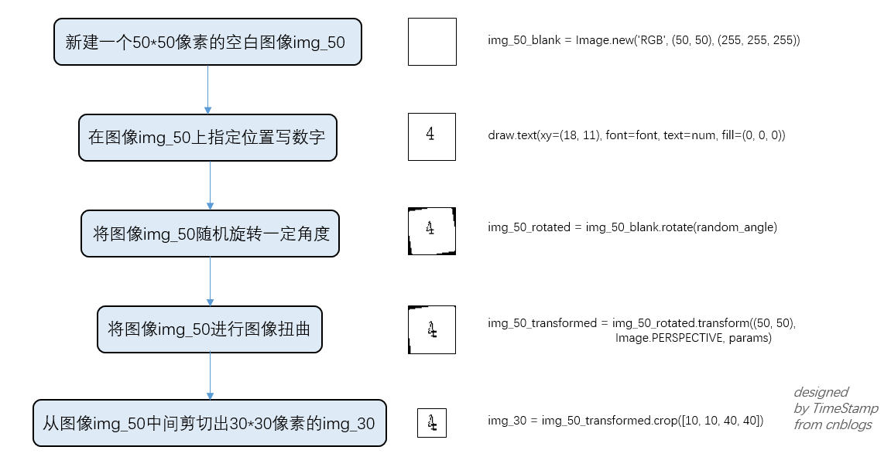
Python生成的数据：




数据内容介绍
生成的数据包括训练集和测试集，每个里面生成的都是0-9的数字。

EasyDL使用过程介绍
- 创建模型：填写模型名称、联系方式、功能描述等信息。
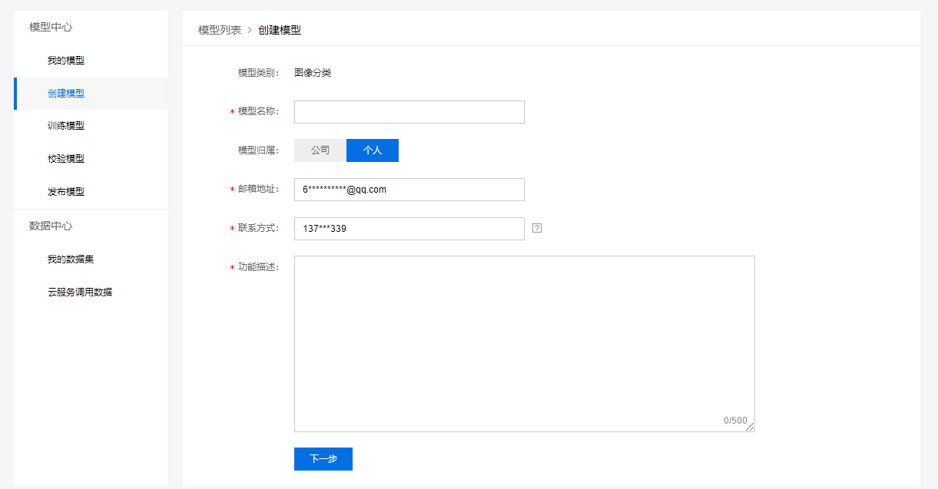
- 上传并标注数据：将不同类别的图片放在不同的文件夹，并压缩为zip文件格式，点击上传。
- 训练模型：点击训练，填写分类标签。耐心等待。
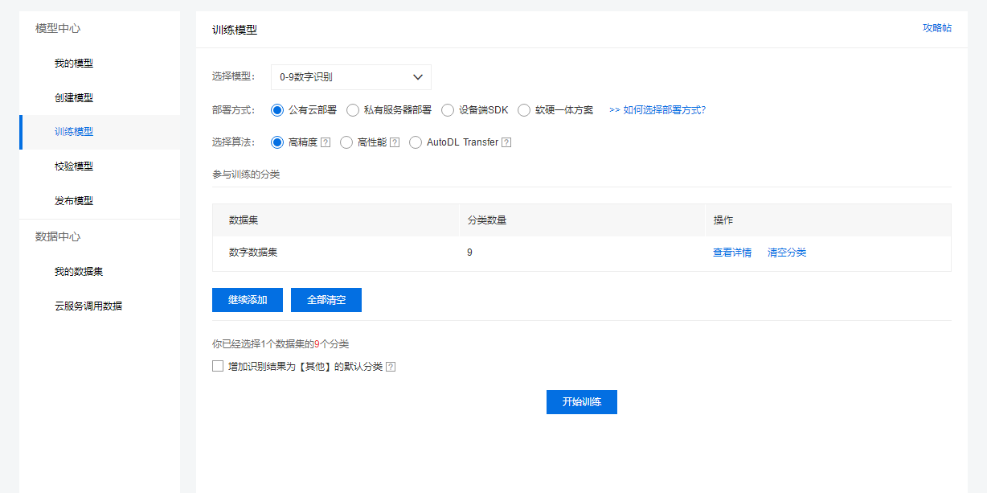
- 校验结果：选择一张图片上传，就可以看到分类结果和准确率。
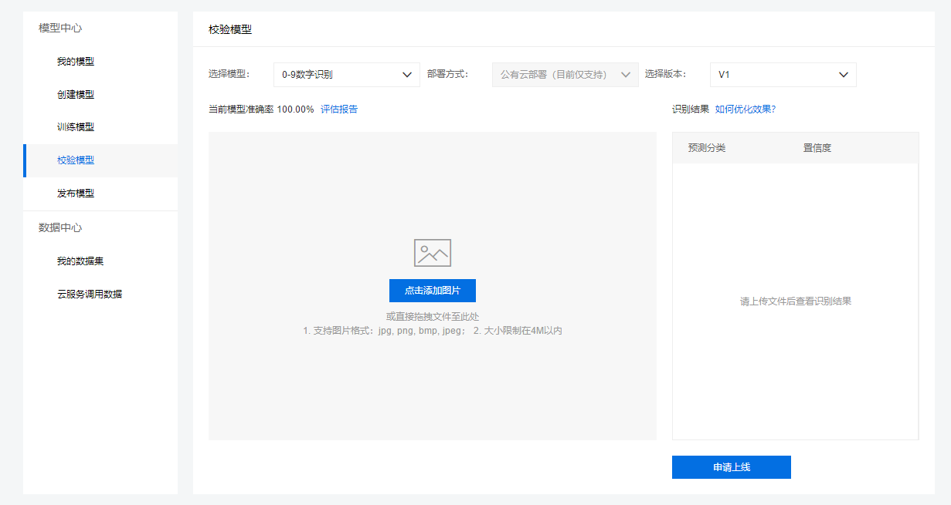

运行结果展示
总体：
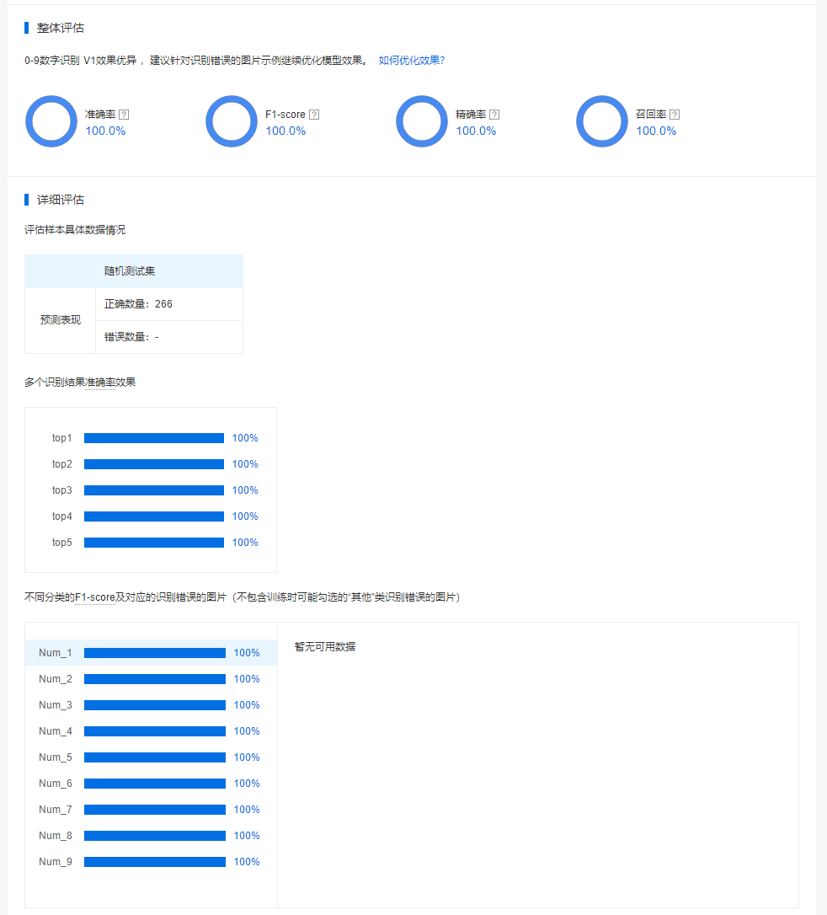

具体：
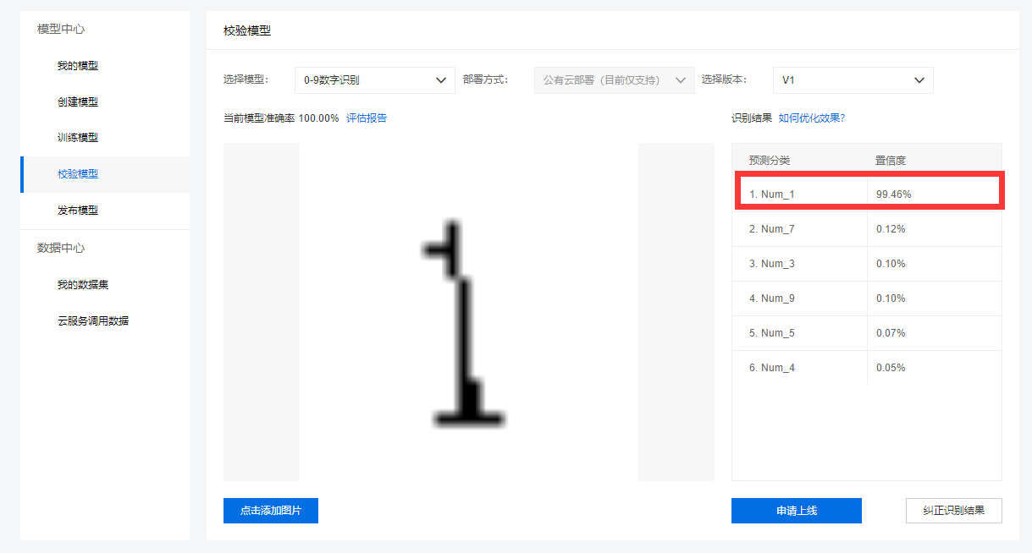
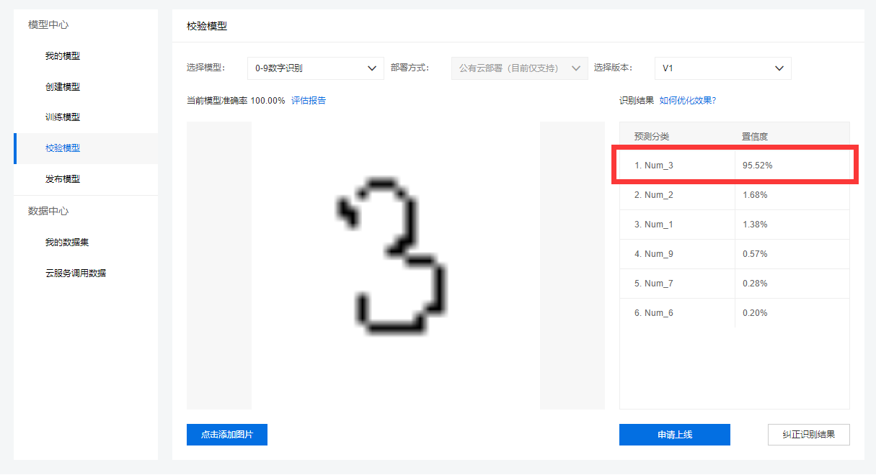
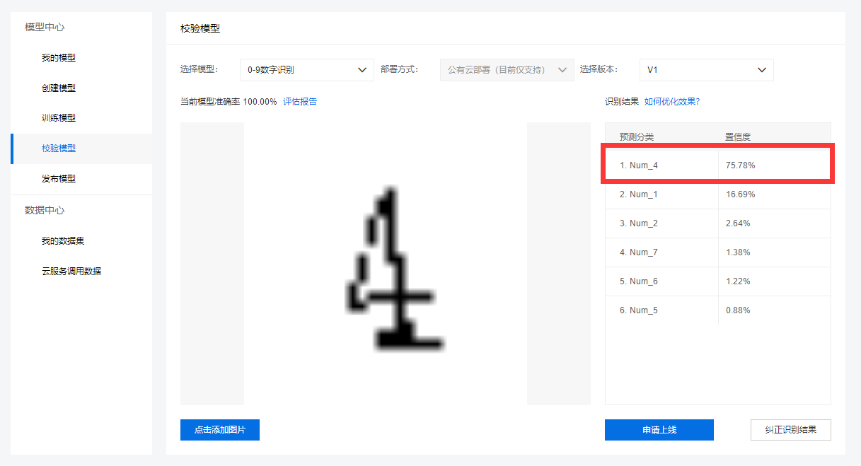
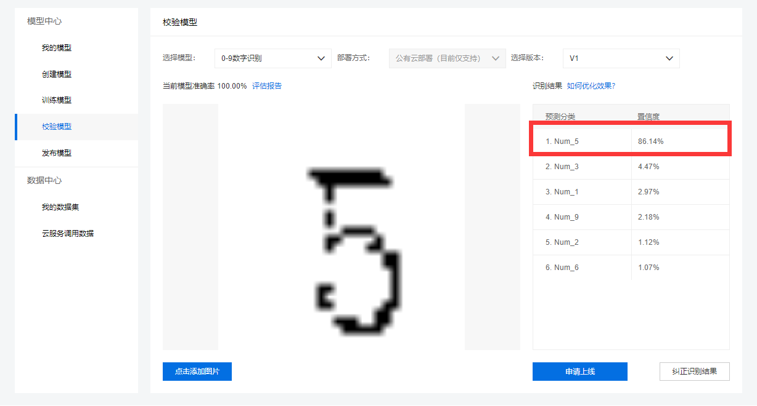
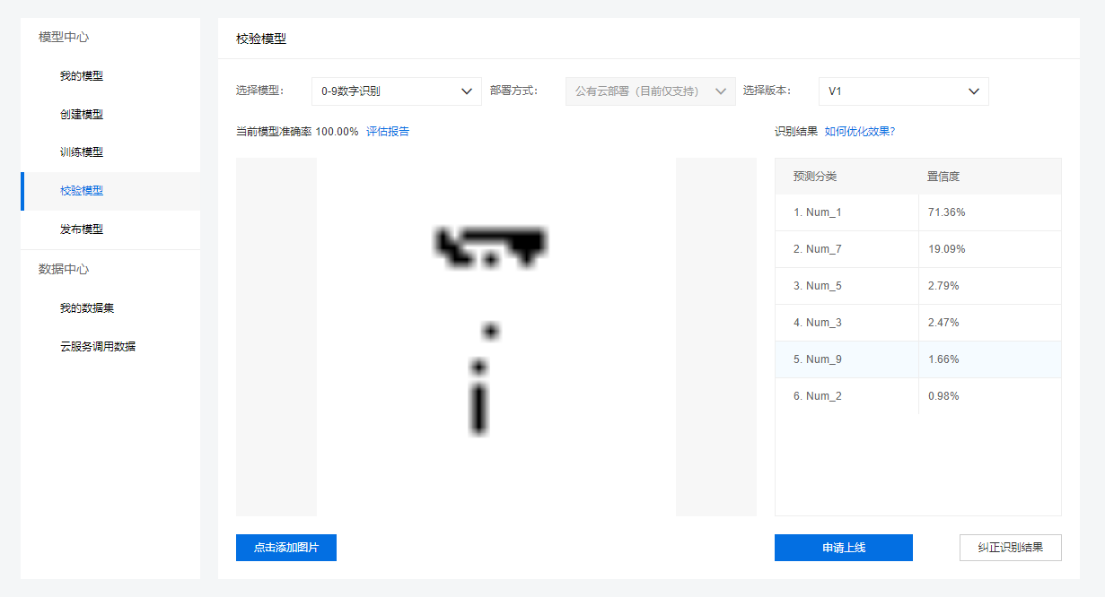
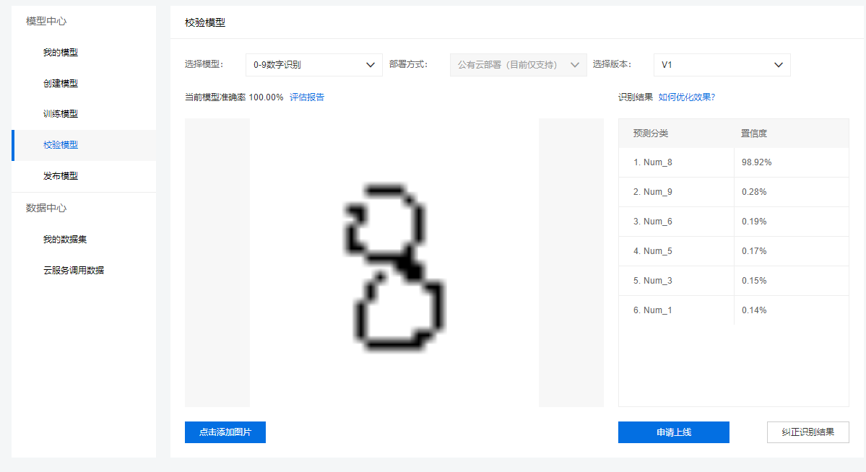
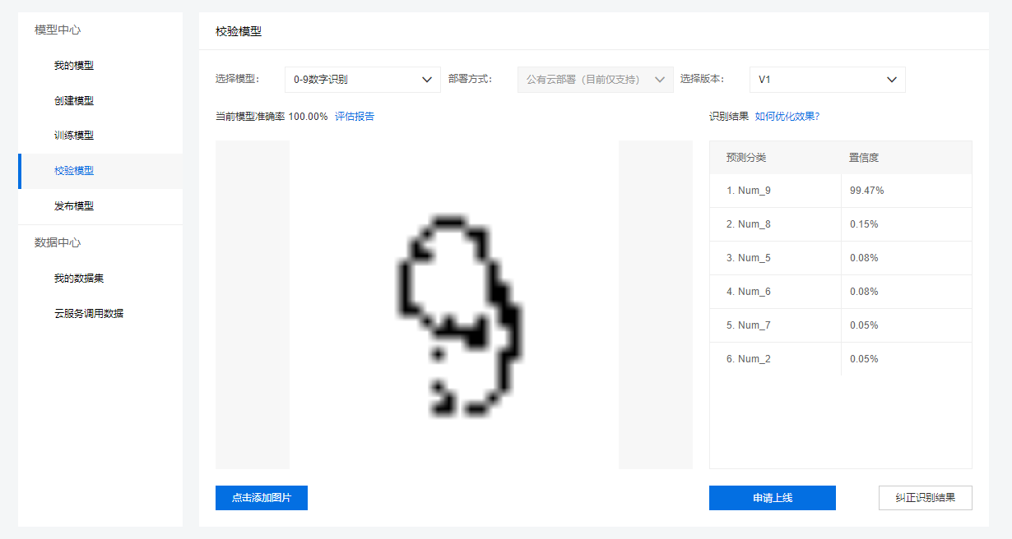

运行结果分析
总体运行结果上看来，数据的运行测试是不错的，但是当我采用自己手写的数字进行识别的时候，识别效果是不好的，在这里可以总结为：
- 数据集训练不够；
- 模型过拟合出现；
- 训练的数据与手写数据不是匹配数据；
- 平台的训练维度大小和训练深度问题；

使用心得（或未来工作意向）
定制化训练及服务平台EasyDL。它的目标，就是让零算法基础的用户，也可以基于自身业务需求和数据，快速训练专属的定制化AI模型。通过切实的感受，我感觉到百度EasyDL的使用使得各行各业的从业者都能不手写代码而实现定制的自己的模型和平台。
对于AI的行业发展，现在是有目共睹的，它可以渗透到各行各业，帮助我们解决重复甚至高精度的工作，所以未来到处都是AI的身影。对于大学未毕业的我们，不仅从事计算机，而且接触新科技的发展，我们立志做未来的机器学习甚至是深度学习方面的工程师和科研学者。

总结
通过这学期的学习，我对人工智能有了一定的感性认识，个人觉得人工智能是一门极富挑战性的科学，从事这项工作的人必须懂得计算机知识，心理学和哲学。人工智能是包括十分广泛的科学，它由不同的领域组成，如机器学习，计算机视觉等等，总的说来，人工智能研究的一个主要目标是使机器能够胜任一些通常需要人类智能才能完成的复杂工作。人工智能的定义可以分为两部分，即“人工”和“智能”。“人工”比较好理解，争议性也不大。有时我们会要考虑什么是人力所能及制造的，或者人自身的智能程度有没有高到可以创造人工智能的地步，等等。但总的来说，“人工系统”就是通常意义下的人工系统。关于什么是“智能”，就问题多多了。这涉及到其它诸如意识、自我、思维等等问题。人唯一了解的智能是人本身的智能，这是普遍认同的观点。但是我们对我们自身智能的理解都非常有限，对构成人的智能的必要元素也了解有限，所以就很难定义什么是“人工”制造的“智能”了。关于人工智能一个大家比较容易接受的定义是这样的：人工智能是人造的智能，是计算机科学、逻辑学、认知科学交叉形成的一门科学，简称ai。

参考文献
  - 《白话深度学习与TensorFlow）》，高扬，卫峥，机械工业出版社，2017.08.01.

